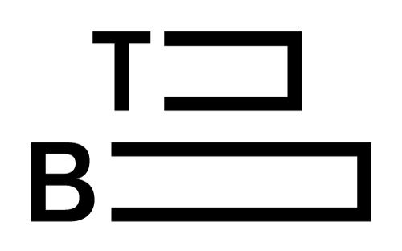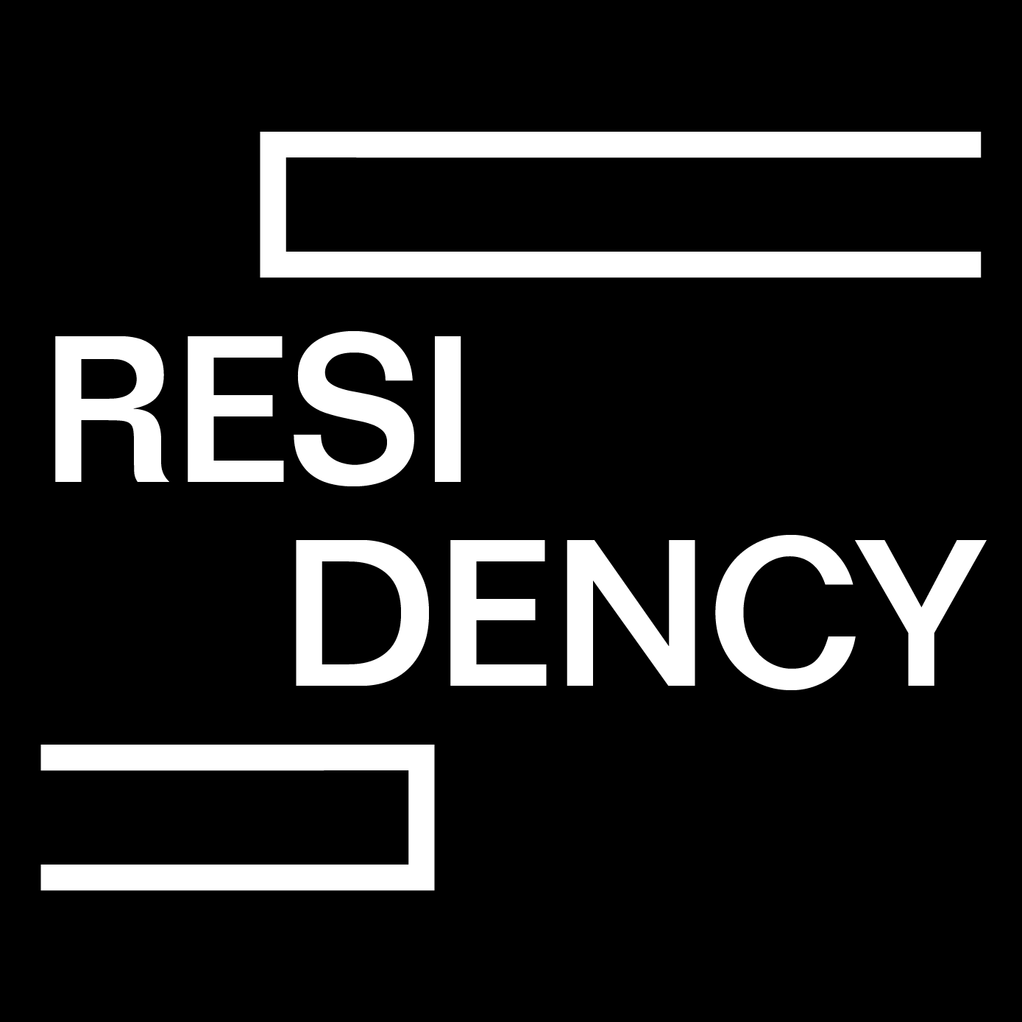
Modulo di richiesta: Project Proposal Residency
Deadline: 30 luglio 2016
Si prega di inviare tutta la documentazione a: info@theblankresidency.it
Periodo di residenza: dal 18 ottobre al 20 novembre 2016
Cognome:
Nome:
Nazionalità:
Data di nascita:
Indirizzo:
Numero di telefono:
Indirizzo Email:
Website:
Statement
(max. 200 parole)
Lettera di motivazione:
(max. 300 parole)
Idea progettuale
(max. 300 parole)
Allegati | CV □ Portfolio □ Altro materiale (articoli, pubblicazioni, (se disponibile) ecc. □ Immagini e/o Video □

